Localidad: Chihuahua, Chih |  |  |  |  |  |  |  |  | Fecha:13/11/2018 |  |  |  |  |  |  |  |  |  | Realizó: Cristina Lizeth Franco Hernandez

DATOS DEL ATM
ID: D224 |  |  |  |  | Marca: Wincor |  |  |  |  |  |  |  |  | Modelo: ProCash 2100xe |  |  |  |  |  |  |  |  |  |  |  |  |  |  | Carga: Trasera
No. de Serie: 5300831826 |  |  |  |  |  |  |  |  |  |  |  |  |  | No. De Inventario: 6433635

Dónde se encuentra/Cliente final: Sucursal Plaza Victoria
El cajero da servicio a: |  |  | Todo el público x☐ |  |  |  |  |  |  |  | Sólo personal de la empresa ☐

MÓDULOS DE SOFTWARE
Sistema Operativo: |  | Windows 7 |  |  |  |  |  |  |  |  |  |  |  | Versión Multivendor: |  |  |  |  |  |  |  |  |  |  |  |  | 5.2.2P
Herramientas de Seguridad instaladas: |  |  |  |  |  |  |  |  |  |  | ☐CSDS |  |  |  |  |  |  |  | x☐CHECKER Ver: |  |  |  |  |  |  |  | ☐RKL |  |  |  |  |  | ☐FIX WINDOWS

MÓDULOS DE SEGURIDAD
Tipo de Dial |  |  |  |  | ☐Mecánico |  |  |  |  |  |  | x☐Electrónico |  |  |  |  |  |  |  |  |  |  |  |  | ☐Randómico
Cerradura tipo “H” |  |  |  |  | x☐Sí |  |  |  |  |  |  | ☐No
Puntos de anclaje |  |  |  |  | x☐4 |  |  |  |  |  |  | ☐6 |  |  |  |  |  |  |  |  |  |  |  |  | ☐Otro:
Tipo de anclaje |  |  |  |  | ☐RM16 |  |  |  |  |  |  | x☐Tradicional
Base de anclaje |  |  |  |  | ☐Sí |  |  |  |  |  |  | x☐ No
Placa de seguridad |  |  |  |  | ☐Sí |  |  |  |  |  |  | x☐ No
Perno apertura fascia * |  |  |  |  | ☐Sí |  |  |  |  |  |  | x☐No |  |  |  |  |  |  |  |  |  |  |  |  | * Sólo en ATM carga frontal

SEGURIDAD DEL SITIO / AMBIENTE DEL SITIO
Placa de seguridad |  |  |  | ☐Sí |  | x☐ No
Postes exteriores |  |  |  | ☐Sí |  | x☐No
Empotrado a Muro |  |  |  | x☐Sí |  | ☐No

Notas:
Carcaza / Copete |  |  |  |  |  |  |  | ☐Sí |  |  |  |  |  |  |  |  |  | x☐No |  |  |  |  |  | Especifique:
Aire acondicionado |  |  |  |  |  |  |  | x☐Sí |  |  |  |  |  |  |  |  |  | ☐No |  |  |  |  |  | Temperatura: 20°
Limpieza del sitio |  |  |  |  |  |  |  | x☐Buena |  |  |  |  |  |  |  |  |  | ☐Mala |  |  |  |  |  | ☐Regular
Sitio con cesto de basura |  |  |  |  |  |  |  | x☐Sí |  |  |  |  |  |  |  |  |  | ☐No
Expuesto a polvo |  |  |  |  |  |  |  | ☐Sí |  |  |  |  |  |  |  |  |  | x☐No
Expuesto a Sol |  |  |  |  |  |  |  | ☐Sí |  |  |  |  |  |  |  |  |  | x☐No
Iluminación |  |  |  |  |  |  |  | x☐Sí |  |  |  |  |  |  |  |  |  | ☐No

Notas:

INSTALACIÓN ELÉCTRICA
Supresor de picos |  |  |  |  |  |  |  | ☐Sí |  |  |  |  |  |  |  |  |  | x☐No
UPS |  |  |  |  |  |  |  | ☐Sí |  |  |  |  |  |  |  |  |  | x☐No |  |  |  |  |  | Capacidad: KVA
Regulador |  |  |  |  |  |  |  | ☐Sí |  |  |  |  |  |  |  |  |  | x☐No |  |  |  |  |  | Capacidad: KVA
Línea regulada |  |  |  |  |  |  |  | x☐Sí |  |  |  |  |  |  |  |  |  | ☐No
 | Voltaje de pared |  |  |  |  |  |  |  |  |  |  |  | Voltaje regulado |  |  |  |  |  |  |  |  |  | Voltaje regulado suministrado por:
Fase - Neutro |  |  |  |  |  |  |  |  |  |  |  |  | 119.2 |  |  |  |  |  |  |  |  |  | ☐UPS |  |  |  |  |  |  |  |  | ☐Regulador
Fase - Tierra |  |  |  |  |  |  |  |  |  |  |  |  | 118.7 |  |  |  |  |  |  |  |  |  | x☐Línea Regulada |  |  |  |  |  |  |  |  | ☐Ninguno
Tierra - Neutro |  |  |  |  |  |  |  |  |  |  |  |  | 0
Polarización correcta: |  |  |  |  |  |  |  | Sí: x☐ |  |  |  |  |  |  |  | No:☐ |  |  |  | Tipo : |  |  |  |  |  | Twist lock: x☐ |  |  |  |  | Normal: ☐

Notas: UPS NO RETIENE LA CARGA Y HAY CONSTANTES APAGONES EN SITIO, SE PUEDE DAÑAR LA IMAGEN Y EL EQUIPO

SEÑALIZACIÓN (CALCOMANÍAS)
Logo Bancomer |  |  |  |  |  |  | x☐Sí |  |  |  |  |  |  |  | ☐No |  |  |  |  |  |  | ☐Deteriorada
Lectora |  |  |  |  |  |  | x☐Sí |  |  |  |  |  |  |  | ☐No |  |  |  |  |  |  | ☐Deteriorada
Impresora |  |  |  |  |  |  | x☐Sí |  |  |  |  |  |  |  | ☐No |  |  |  |  |  |  | ☐Deteriorada
Salida de efectivo |  |  |  |  |  |  | x☐Sí |  |  |  |  |  |  |  | ☐No |  |  |  |  |  |  | ☐Deteriorada
Carcaza |  |  |  |  |  |  | ☐Sí |  |  |  |  |  |  |  | ☐No |  |  |  |  |  |  | ☐Deteriorada

ESTADO DE LOS DISPOSITIVOS
Dispositivo | OK |  |  |  |  |  |  |  |  | Dañado |  |  |  |  |  |  | Observaciones:
Impresora | x☐ |  |  |  |  |  |  |  |  | ☐
Lectora | x☐ |  |  |  |  |  |  |  |  | ☐
Teclados | x☐ |  |  |  |  |  |  |  |  | ☐
CPU | x☐ |  |  |  |  |  |  |  |  | ☐
Monitor | x☐ |  |  |  |  |  |  |  |  | ☐
Dispensador | x☐ |  |  |  |  |  |  |  |  | ☐

COMUNICACIONES

TIPO DE COMUNICACIÓN: SATELITAL: ☐ DIAL- UP (TELLABS):☐ INFINITUM: ☐
MARCA DE ROUTER:
ESTADO DE CABLEADO: Maltratado: ☐ ALA VISTA DE LOS USUARIOS. ☐ OTROS: ☐ ________________
LONGITUD DE CABLEADO DE RED DE ATM: ___ MTS.
CONFIGURACION DE CABLE DE RED: CONEXIÓN DIRECTA: x☐ CRUZADO ☐

SE ENCUENTRA EQUIPO DE COMUNICACION ALERTADO: ☐
ROUTER SE ALERTA TENIENDO PERIDA DE PAQUETES.
ESPECIFIQUE ALERTAMIENTO: ___________________________________________________________________
PRUEBAS DE PING EXTENDIDO A HOST: SI ☐ NO: ☐
ESPECIFIQUE RESULTADO:______________________________________________________________________

OBSERVACIONES: ATM en correctas condiciones generales, lugar bien iluminado y limpio en instalaciones de sucursal, temperatura adecuada, ATM operando correctamente sin presentar falla en ningún dispositivo, se realizan pruebas después del servicio de mantenimiento, se inicializan módulos correctamente. Equipo funcionando en servicio sin presentar falla ni problemas de operaciones.

NOTA(anexar imagenes):
Notas.
Imagen.

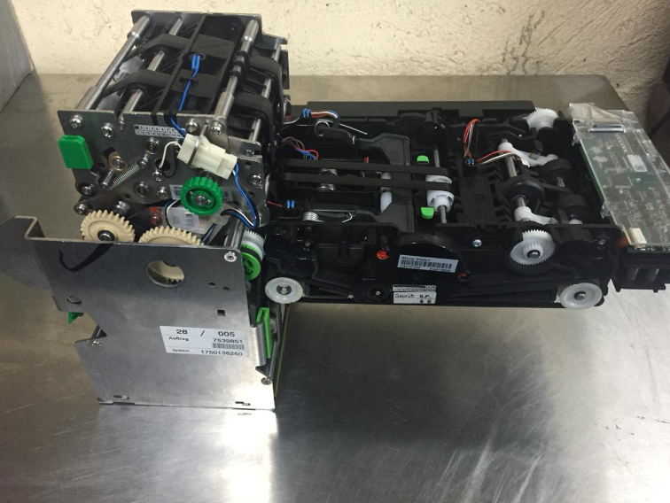

Notas.

Imagen.
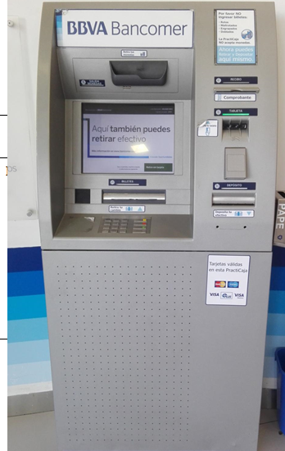

Notas.

